已經接棒了

李家同

除夕夜，我問一些學生除夕夜要做什麼?他說他們要早一點睡覺，因為元旦早上要去總統府參加升旗典禮，我以為這些學生在吹牛，因為今年的元旦又濕又冷，可是我後來發現，的確相當多的人參加了元旦總統府的升旗典禮，也看到了以下的新聞照片。

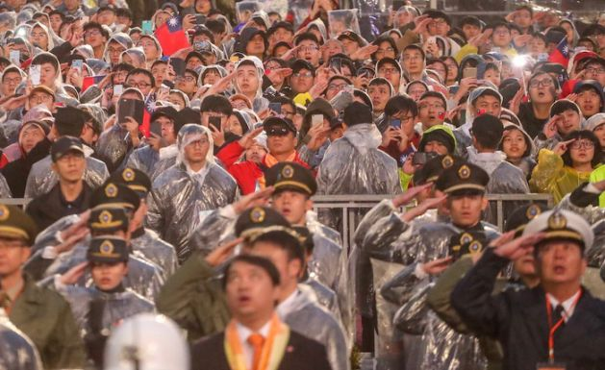

看了這張照片和電視新聞，我發現向國旗敬禮的，絕大多數都是年輕人，這也難怪，老人實在吃不消這種冷空氣的。我想起我念中學的時候，每天都要參加升旗和降旗的儀式，因此我忽然懷念起來當時唱國歌和向國旗敬禮，這些年輕人沒有人強迫他們，他們是主動來向國旗表示敬意的，媒體上都說，他們大聲地唱國歌。

中午我和一位畢業的同學吃飯，他告訴我他們公司一項科技產品的規格，已經相當不錯了，但仍然比不過日本的一個同樣產品，這位同學向我保證，今年他們公司一定會趕上日本公司，我就問他是用什麼技術趕上的，他解釋了，我有點懂，但是我絕對沒有能力實現這個技術，這位同學卻說得很輕鬆，不覺得這是非常難的技術。

在接力賽中，年輕人已經接棒了，他們一定會比我們這一代表現得更加好。